Министерство образования и науки Российской Федерации
Санкт-Петербургский Политехнический Университет Петра Великого
—
Институт компьютерных наук и кибербезопасности
Высшая школа кибербезопасности

ЛАБОРАТОРНАЯ РАБОТА № 9

«Методы контроля целостности»

по дисциплине «Основы информационной безопасности»

Выполнили
студенты гр. 5131001/40003 Веденеев А. С.
<подпись>
Поляков Д. Т.
<подпись>

Преподаватель Вагисаров В. Б.
<подпись>

Санкт-Петербург
2025

Цель и задачи
Цель: Приобретение навыков в разработке и использовании программных средств контроля целостности информации, анализ свойств алгоритмов расчета контрольных сумм и циклических кодов
Задачи: Перед выполнением лабораторной работы необходимо для одного произвольного бинарного числа размером 8 разрядов вручную рассчитать:
- LRC8 с помощью полиномиального деления;
- LRC8 с помощью сдвиговых операций;
- CRC для полинома (8, 7, 1, 0) с помощью полиномиального деления.
1. Разработать программу, реализующую расчет восьмиразрядной контрольной суммы по формуле С = Т % (M + 1) для произвольного текстового файла.
2. Создать тестовый файл, записать в него "секретную" информацию (100 символов). С помощью созданной программы подсчитать эталонное значение контрольной суммы для данных из тестового файла.
3. Изменить один из символов входного потока. Произвести расчет контрольной суммы. Сравнить полученное значение с эталоном.
4. Добавить в конец исходной строки ее копию, то есть продублировать строку. Рассчитать контрольную сумму. Сравнить полученные результаты с предыдущими.
5. Поменять местами два символа в тестовом файле. Рассчитать контрольную сумму, сравнить ее с ранее полученными значениями.
6. Получить у преподавателя формулу полинома-делителя CRC и разработать программу вычисления CRC с помощью правил полиномиального деления. Для удобства расчетов следует использовать свойства операции XOR, выполняя полиномиальное деление в блоках текста с последующей сборкой результатов при помощи операции XOR. Программа должна выдавать значение CRC в символьном виде, а также в десятичной, двоичной и шестнадцатеричной системах счисления.
7. С помощью созданной программы подсчитать эталонное значение CRC для тестового файла.
8. Повторить выполнение пп. 3...5. Сравнить все полученные значения CRC с эталонным значением, полученным в п. 7.
9. Используя НЕХ-редактор (например, HVIEW, HexWorkshop) добавить в начало "секретных" данных двоичные нули. Рассчитать значение CRC, объяснить полученный результат.
10.К концу контрольного текста в режиме НЕХ дописать полученное значение CRC. Рассчитать новый код CRC, прокомментировать результат.
11.К концу модифицированного в п. 10 текста в режиме НЕХ повторно добавить CRC-код, полученный в п. 9. Рассчитать новый CRC, прокомментировать результат.
12.К концу модифицированного в п. 11 текста в режиме НЕХ дописать байт 80һ. Рассчитать CRC, прокомментировать результат.
13. Выполнить расчет CRC для произвольного бинарного файла объемом более 2 Мбайт (например, файл в формате Word, Adobe). К концу исходного файла в режиме НЕХ дважды дописать CRC, вычислить значение CRC и сопоставить его с полученным в п. 11, прокомментировать результат.
14. Модифицировать программу расчета CRC, задав другой полином- делитель той же степени. Путем тестовых прогонов программы, найти два полинома, которые вычисляют значения CRC для одного и того же рабочего файла, но при добавлении их в конец файла для проверки цикличности кодов не дают нулевой CRC (не показывают достоверность информации). Продолжить тестовые прогоны программы и найти два полинома, которые обладают свойством стандартного полинома CRC. Прокомментировать результаты исследования.
15. Модифицировать программу расчета CRC, использовав снова стандартный полином, но задействовав вместо полиномиального деления бинарные сдвиговые операции. Рассчитать CRC для исходного контрольного текста. Сравнить полученное значение CRC с эталонным CRC, вычисленным в п. 7. Прокомментировать полученный результат.

Ход работы
Теоретический блок
Целостность – состояние информации, при котором отсутствует ее изменение либо изменение осуществляется только авторизованными субъектами.
Наиболее простой способ проверки целостности – подсчет контрольных сумм.
Контрольная сумма – число, рассчитанное путем сложения всех кодов из потока входных данных. Если полученный результат превышает некоторое максимально допустимое значение, то контрольная сумма C – остаток от деления: C = T % (M + 1), T - сумма входных данных, M - максимально допустимое значение контрольной суммы. Хотя несовпадение значений сумм служит доказательством изменения информации, их равенство не гарантирует, что информация осталась неизменной. Например, перемена мест кодов в последовательности не приводит к изменению суммы. При использовании восьмиразрядной контрольной суммы вероятность совпадения двух разных строк равна 1/2⁸ = 0,4%.
Более совершенным способом проверки достоверности данных является вычисление циклического избыточного кода (CRC). Алгоритмы расчета CRC широко используются в сетевых адаптерах, дисковых контроллерах, коммуникационных программах и архиваторах.
Механизм CRC основан на полиномиальной арифметике. Делимое, делитель, частное и остаток рассматриваются не как целые числа, а как полиномы с двоичными коэффициентами. Пример: числу 23 (10111₂) соответствует полином 1x⁴ + 0x³ + 1x² + 1x¹ + 1x⁰, то есть x⁴ + x² + x¹ + x⁰.
В контрольном суммировании важна полиномиальная арифметика по модулю 2, где все коэффициенты вычисляются по модулю 2. С отменой переноса исчезают различия между сложением и вычитанием, что эквивалентно поразрядной логической операции XOR.
Вычисление CRC интерпретируется как взятие остатка от деления:
- Выбирается делитель (полином). Его длина должна превышать длину итогового CRC на один разряд
- К исходному сообщению M добавляется W нулей (где W - длина делителя)
- Полученное сообщение M' делится на G с помощью XOR-арифметики
- Остаток от деления – искомый код CRC
Пример расчета:
- Исходное сообщение: 1101011011
- Делитель: 10011 (степень полинома = 4)
- Дополненное сообщение: 11010110110000
- После деления получаем остаток: 1110 (длина CRC - 4 бита)
Практический блок:
Произвольное бинарное число размером 8 разрядов: 10010100
Расчет LRC8 с помощью полиномиального деления представлен на рисунке 1.
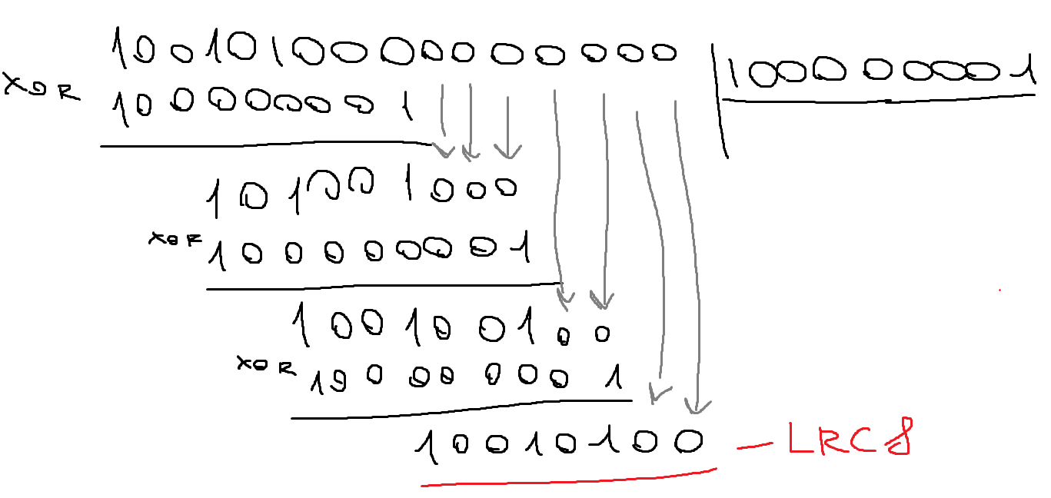Рисунок 1. LRC8 с помощью полиномиального деления.
Расчет LRC8 с помощью сдвиговых операций представлен на рисунке 2.
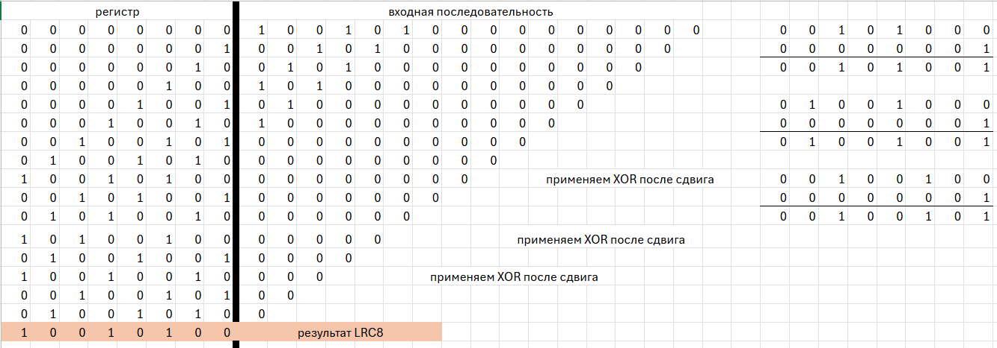Рисунок 2. LRC8 с помощью сдвиговых операций.
Расчет CRC для полинома (8, 7, 1, 0) с помощью полиномиального деления представлен на рисунке 3.
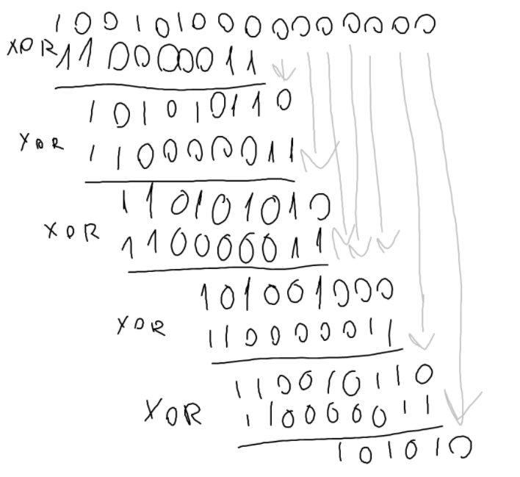
Рисунок 3. CRC для полинома с помощью полиномиального деления.
- Разработана программа, реализующая расчет восьмиразрядной контрольной суммы по формуле C = T % (M + 1) для произвольного текстового файла. (Приложение 1)
- Был создан тестовый файл “test_text.txt”, его содержание содержится в приложении 2. С помощью созданной программы была подсчитана контрольная сумма для тестового файла. (рисунок 3)
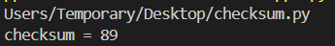
Рисунок 3. Контрольная сумма файла “test_text.txt”.
- Был изменен один символ входного потока: символ “W” заменен на “T”. В результате контрольная сумма изменилась (рисунок 4).
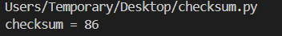
Рисунок 4. Контрольная сумма файла “test_text.txt” с измененным символом.
- Исходная строка была продублирована, была рассчитана контрольная сумма, ее значение отличалось ровно в 2 раза (рисунок 5)
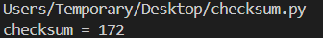
Рисунок 5. Контрольная сумма файла “test_text.txt”, с дублированной строкой.
- Были поменяны местами два символа: “T” и “h”. Значение контрольной суммы не изменилось (рисунок 6)
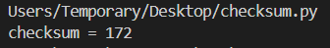
Рисунок 6. Контрольная сумма файла “test_text.txt” с измененными местами символами.
- Была выбрана формула полинома-делителя CRC: CRC-8-Dallas/Maxim (x^8+x^5+x^4+1) и была реализована программа, вычисляющая CRC с помощью правил полиномиального деления. Результатом выполнения программы является выданное значение CRC в символьном виде, а также в десятичной, двоичной и шестнадцатеричной системах счисления, листинг программы представлен в Приложении 3.
- С помощью программы было высчитано эталонное значение CRC для файла “test_text.txt” (рисунок 7).
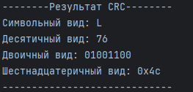
Рисунок 7. CRC для файла “test_text.txt”
- Далее были так же идентично выполнены пп. 3…5 для тестового файла и высчитаны CRC для каждого случая (рисунок 8, 9, 10)
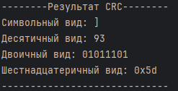
Рисунок 8. CRC для одного измененного символа
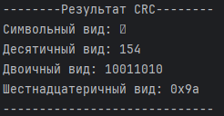
Рисунок 9. CRC для дублированной строки.
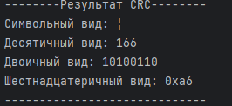
Рисунок 10. CRC для измененных местами “T” и “h”.
- В начало эталонного файла были добавлены «секретные» двоичные нули (рисунок 11). В результате CRC совпало с эталонным (рисунок 12). Это связано с тем, что добавленные нули являются лидирующими во входном потоке и не считываются.
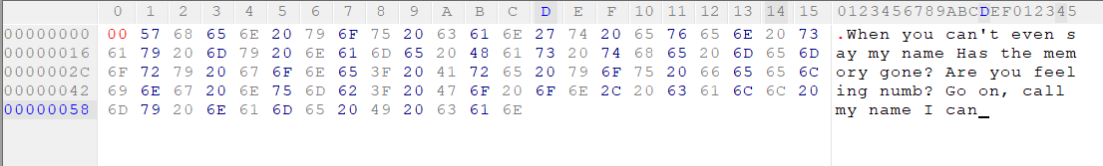
Рисунок 11. Вид файла после добавленных «секретных» нулей.
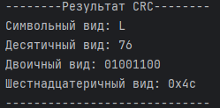
Рисунок 12. CRC с «секретными» нулями.
- В конец контрольного файла было добавлено полученное в шестнадцатеричном виде значение CRC (рисунок 13). В результате значение CRC стало равно нулю (рисунок 14). Это объясняется правильностью вычисления CRC, ведь если совершить операцию XOR на два идентичных символа, результат будет ноль.
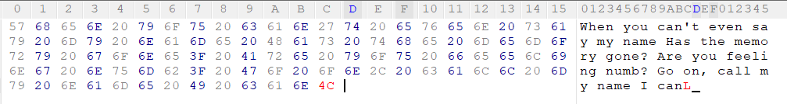
Рисунок 13. Вид файла после добавления значения CRC в конец файла.
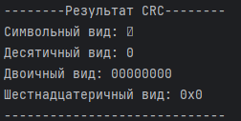
Рисунок 14. CRC с добавленным в конце значением.
- В конец измененного в п.10 файла было повторно добавлено значение CRC в шестнадцатеричном виде (рисунок 14). В результате значение CRC не совпало ни с одним из прошлых пунктов (рисунок 15). Это объясняется тем, что мы получили новый текст из последовательности CRC.
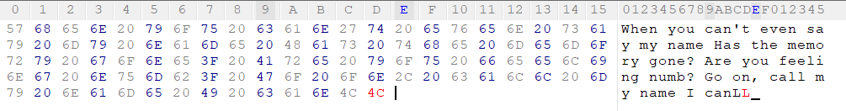
Рисунок 15. Вид файла из п.10 после повторного добавления значения CRC в конец файла.
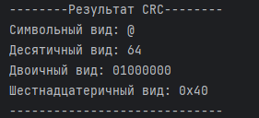
Рисунок 16. CRC с двойным значением CRC в шестнадцатеричной системе счисления в конце текста.
- В конец файла из п.11 был добавлен байт “80” в шестнадцатеричной системе счисления (рисунок 17). В результате значение CRC не совпало ни с одним из предыдущих пунктов. Это объясняется так же, как и в п.11 – мы получаем совершенно новый текст и соответственно новое значение.
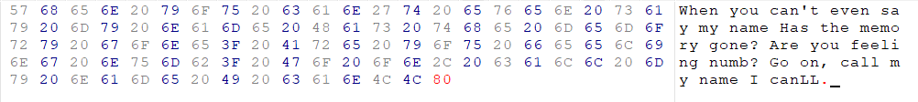
Рисунок 17. Вид файла из п.11 после добавления байта в конец “80”.
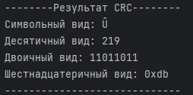
Рисунок 18. Значение CRC для файла с добавленным в конец байтом “80”
- Был создан произвольный бинарный файл “CRC_word.docx”, весом более 2 Мб. Была изменена программа вычисления CRC для работы с бинарными файлами (приложение 4). Было высчитано значение CRC для данного файла (рисунок 19). После, в конец файла были помещены дважды эталонные значения CRC (рисунок 20). В результате подсчета значения CRC, оно не совпало с эталонным (рисунок 21). Это объясняется тем же фактом что и в п.11
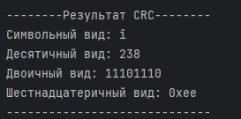
Рисунок 19. CRC для файла “CRC_word.docx”.
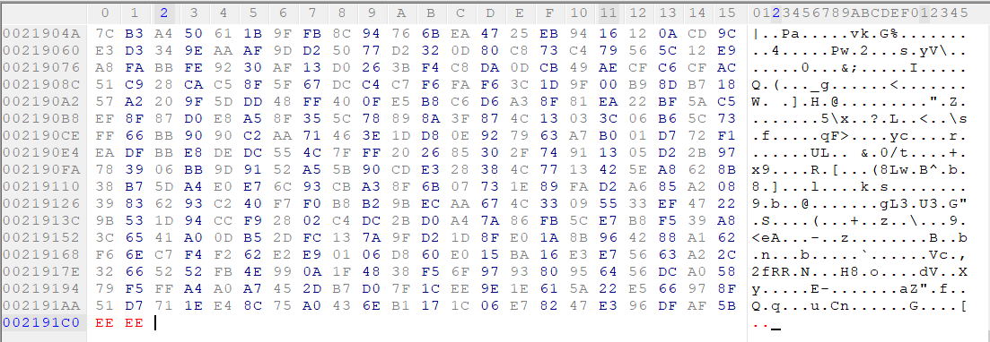
Рисунок 20. Вид конца файла после внесения дважды значения CRC.
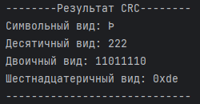
Рисунок 21. CRC после добавления дважды эталонного значения CRC в конец файла.
- Программа была модифицирована, была добавлена функция switch, которая меняет текущий полином на другой, предложенный пользователем. Путем тестовых прогонов не был найден полином, для которого при добавлении посчитанным им CRC в конец файла, результат повторного подсчета не был равен нулю. Это объясняется особенностью CRC – при правильном выполнении операции для любого полинома действует правило – при добавлении CRC в конец файла, результатом будет 0. Из этого следует, что любой полином будет обладать свойством стандартного полинома.
- Была модифицирована программа расчета CRC (приложение 4), добавлена функция подсчета CRC через битовые сдвиги. Этим методом было рассчитано CRC для эталонного файла “test_text.txt”, оно совпало с тем же значением, полученный через полиномиальное деление (рисунок 22). Это подтверждает верность написанного алгоритма.
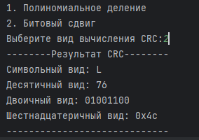
Рисунок 22. CRC через битовый сдвиг.

Ответы на контрольные вопросы
- В каких случаях с помощью контрольной суммы можно обнаружить подмену или искажение информации?
Контрольная сумма позволяет обнаружить искажения, если хотя бы один символ исходных данных был изменён. Любое изменение байта, добавление или удаление символа приведёт к изменению суммы, и она не совпадёт с эталонной. Однако метод не выявляет перестановку байтов и случаи, когда изменения взаимно компенсируются.
- Почему при подсчете CRC применяется полиномиальная арифметика по модулю 2?
Потому что операции выполняются побитно, без переносов, а сложение и вычитание заменяются операцией XOR. Это упрощает реализацию CRC на уровне логических операций и позволяет эффективно выявлять ошибки в последовательностях бит.
- Какие ошибки CRC могут возникнуть при передаче пакета?
CRC надёжно фиксирует одиночные ошибки, двойные ошибки, искажения нечётного количества бит и пакетные ошибки длиной меньше степени полинома. При корректном выборе полинома такие ошибки невозможно «незаметно» компенсировать при передаче.
- Почему для расчета CRC применяют определенные полиномы?
Используются только проверенные, так называемые стандартные полиномы (например, CRC-8, CRC-16, CRC-32), потому что они подобраны так, чтобы обеспечивать максимальное обнаружение типичных ошибок. Они обладают математическими свойствами неприводимости и позволяют находить большинство практических искажений данных.
- Можно ли, зная CRC, исправить ошибку при передаче текста? Ответ обосновать.
Нет, нельзя. CRC — это код обнаружения ошибок, а не коррекции. Он показывает, что данные повреждены, но не содержит сведений о месте и характере ошибки. Для восстановления информации нужны специальные корректирующие коды.

Выводы
В ходе лабораторной работы были изучены методы проверки целостности информации и реализованы программы вычисления контрольных сумм и CRC. Проведён анализ надёжности и выявлено, что CRC обеспечивает гораздо более точное обнаружение ошибок, чем простая сумма. Цель работы достигнута: освоены принципы полиномиальной арифметики и способы практического контроля целостности данных.

Приложения
Приложение 1.
file = open("test_text.txt", 'r')
text = file.readline()
sum = 0
for ch in text:
sum += ord(ch)
print("checksum =", sum % (255 + 1))

Приложение 2.
When you can't even say my name Has the memory gone? Are you feeling numb? Go on, call my name I can

Приложение 3.
import sys
def text_to_bin(text): #перевод текста в бинарную строку
bin_str = ""
for ch in text:
bin_char = bin(ord(ch))[2:].zfill(8) #пояснение: переводим символ в ASCII код, затем в бинарный код
bin_str += bin_char #и дополняем до длины в 8, заполняя нулями с помощью z(ero)fill()
return bin_str
def bin_to_text(bin_str):
text = ""
for i in range(0, len(bin_str), 8): #for syntax: from, to, step
byte = bin_str[i:i+8]
if len(byte) == 8:
char_code = int(byte, 2) #int syntax: что переводим, из какой СС
text += chr(char_code)
return text
def polynomial_division(dividend, divider):
dividend = list(dividend)
divider = list(divider)
divider_len = len(divider)
for i in range(len(dividend) - divider_len + 1):
if dividend[i] == '1':
for j in range(divider_len):
if dividend[i + j] == divider[j]:
dividend[i + j] = '0'
else:
dividend[i + j] = '1'
remainder = ''.join(dividend[-(divider_len - 1):])
return remainder
def main_CRC (bin_text, polynomial):
polynomial_degree = len(polynomial) - 1
bin_text = bin_text + ('0' * polynomial_degree)
CRC = polynomial_division(bin_text, polynomial)
return CRC
def check_CRC(CRC_text, polynomial):
remainder = polynomial_division(CRC_text, polynomial)
return all(bit == '0' for bit in remainder)
def get_text_from_file(path):
file = open(path, 'r')
text = file.readline()
return text
def main_output(CRC_result): #CRC_result - строка
str_result = chr(int(CRC_result, 2)) #символьный вид CRC
result = int(CRC_result, 2) #целочисленный вид
x16_result = hex(int(CRC_result, 2)) #16ричный вид
print("--------Результат CRC--------")
print(f"Символьный вид: {str_result}")
print(f"Десятичный вид: {result}")
print(f"Двоичный вид: {CRC_result}")
print(f"Шестнадцатеричный вид: {x16_result}")
print("-----------------------------")
CRC_res = ''
text = ""
polynomial = '100110001'
while True:
polynomial = '100110001'
print("------Выберите действие------")
print("|1. Ввести путь до файла |")
print("|2. Вычислить CRC |")
print("|0. Выход |")
print("-----------------------------")
choice = input()
match choice:
case "1":
path = input("Введите путь до файла: ")
text = get_text_from_file(path)
case "2":
bin_text = text_to_bin(text)
CRC_res = main_CRC(bin_text, polynomial)
main_output(CRC_res)
case "0":
sys.exit(0)

Приложение 4.
import sys
def text_to_bin(data):
bin_str = '' # создаём пустую строку для хранения битов
for b in data: # перебираем каждый байт из файла
bits = bin(b)[2:] # переводим байт в двоичную строку без префикса '0b'
bits = bits.zfill(8) # дополняем строку нулями до 8 бит
bin_str += bits # добавляем полученные биты в общую строку
return bin_str # возвращаем полную двоичную строку
def bin_to_text(bin_str):
text = ""
for i in range(0, len(bin_str), 8): #for syntax: from, to, step
byte = bin_str[i:i+8]
if len(byte) == 8:
char_code = int(byte, 2) #int syntax: что переводим, из какой СС
text += chr(char_code)
return text
def polynomial_division(dividend, divider):
dividend = list(dividend)
divider = list(divider)
divider_len = len(divider)
for i in range(len(dividend) - divider_len + 1):
if dividend[i] == '1':
for j in range(divider_len):
if dividend[i + j] == divider[j]:
dividend[i + j] = '0'
else:
dividend[i + j] = '1'
remainder = ''.join(dividend[-(divider_len - 1):])
return remainder
def main_CRC (bin_text, polynomial):
polynomial_degree = len(polynomial) - 1
bin_text = bin_text + ('0' * polynomial_degree)
CRC = polynomial_division(bin_text, polynomial)
return CRC
def check_CRC(CRC_text, polynomial):
remainder = polynomial_division(CRC_text, polynomial)
return all(bit == '0' for bit in remainder)
def get_text_from_file(path):
with open(path, 'rb') as file: # читаем в бинарном режиме
data = file.read()
file.close()
return data # возвращаем байты
def main_output(CRC_result): #CRC_result - строка
str_result = chr(int(CRC_result, 2)) #символьный вид CRC
result = int(CRC_result, 2) #целочисленный вид
x16_result = hex(int(CRC_result, 2)) #16ричный вид
print("--------Результат CRC--------")
print(f"Символьный вид: {str_result}")
print(f"Десятичный вид: {result}")
print(f"Двоичный вид: {CRC_result}")
print(f"Шестнадцатеричный вид: {x16_result}")
print("-----------------------------")
CRC_res = ''
text = ""
polynomial = '100110001'
while True:
print("------Выберите действие------")
print("|1. Ввести путь до файла |")
print("|2. Вычислить CRC |")
print("|0. Выход |")
print("-----------------------------")
choice = input()
match choice:
case "1":
path = input("Введите путь до файла: ")
text = get_text_from_file(path)
case "2":
bin_text = text_to_bin(text)
CRC_res = main_CRC(bin_text, polynomial)
main_output(CRC_res)
case "0":
sys.exit(0)
case _:
print("Неверно введенная команда!")

Приложение 5.
import sys
def text_to_bin(data):
bin_str = '' # создаём пустую строку для хранения битов
for b in data: # перебираем каждый байт из файла
bits = bin(b)[2:] # переводим байт в двоичную строку без префикса '0b'
bits = bits.zfill(8) # дополняем строку нулями до 8 бит
bin_str += bits # добавляем полученные биты в общую строку
return bin_str # возвращаем полную двоичную строку
def bin_to_text(bin_str):
text = ""
for i in range(0, len(bin_str), 8): #for syntax: from, to, step
byte = bin_str[i:i+8]
if len(byte) == 8:
char_code = int(byte, 2) #int syntax: что переводим, из какой СС
text += chr(char_code)
return text
def polynomial_division(dividend, divider):
dividend = list(dividend)
divider = list(divider)
divider_len = len(divider)
for i in range(len(dividend) - divider_len + 1):
if dividend[i] == '1':
for j in range(divider_len):
if dividend[i + j] == divider[j]:
dividend[i + j] = '0'
else:
dividend[i + j] = '1'
remainder = ''.join(dividend[-(divider_len - 1):])
return remainder
def main_CRC(bin_text, polynomial, var_choice):
polynomial_degree = len(polynomial) - 1
bin_text = bin_text + ('0' * polynomial_degree)
if var_choice == 1:
CRC = polynomial_division(bin_text, polynomial)
else:
CRC = polynomial_shift(bin_text, polynomial)
return CRC
def check_CRC(CRC_text, polynomial):
remainder = polynomial_division(CRC_text, polynomial)
return all(bit == '0' for bit in remainder)
def get_text_from_file(path):
with open(path, 'rb') as file: # читаем в бинарном режиме
data = file.read()
return data # возвращаем байты
def main_output(CRC_result): #CRC_result - строка
str_result = chr(int(CRC_result, 2)) #символьный вид CRC
result = int(CRC_result, 2) #целочисленный вид
x16_result = hex(int(CRC_result, 2)) #16ричный вид
print("--------Результат CRC--------")
print(f"Символьный вид: {str_result}")
print(f"Десятичный вид: {result}")
print(f"Двоичный вид: {CRC_result}")
print(f"Шестнадцатеричный вид: {x16_result}")
print("-----------------------------")
def switch():
global polynomial
print("Текущий полином:", polynomial)
polynomial = str(input("Введите новый полином:"))
def polynomial_shift(dividend, divider):
polynomial_degree = len(divider) - 1
divider = divider[1:] #мы совершаем XOR без первого бита
register = ['0' for i in range(8)]
dividend = list(dividend)
while len(dividend) != 0: #если мы выталкиваем 1 - соверашаем XOR на регистр, иначе просто сдвигаем
if register[0] == '1':
register.pop(0)
register.append(dividend[0])
dividend.pop(0)
for i in range(8):
register[i] = str(int(register[i]) ^ int(divider[i]))
else:
register.pop(0)
register.append(dividend[0])
dividend.pop(0)
remainder = ''.join(register)
return remainder
polynomial = '100110001'
CRC_res = ''
text = ""
while True:
print("------Выберите действие------")
print("|1. Ввести путь до файла |")
print("|2. Вычислить CRC |")
print("|3. Сменить полином |")
print("|0. Выход |")
print("-----------------------------")
choice = input()
match choice:
case "1":
path = input("Введите путь до файла: ")
text = get_text_from_file(path)
case "2":
print("1. Полиномиальное деление")
print("2. Битовый сдвиг")
CRC_choice = int(input("Выберите вид вычисления CRC:"))
bin_text = text_to_bin(text)
CRC_res = main_CRC(bin_text, polynomial, CRC_choice)
main_output(CRC_res)
case "3":
switch()
case "0":
sys.exit(0)
case _:
print("Неверно введенная команда!")

